САНКТ-ПЕТЕРБУРГСКИЙ ПОЛИТЕХНИЧЕСКИЙ

УНИВЕРСИТЕТ ПЕТРА ВЕЛИКОГО

Институт компьютерных наук и кибербезопасности

Высшая школа технологий искусственного интеллекта

Отчет по лабораторной работе №2

Синтез последовательностных схем. Счетчики.

Работу выполнил:

Денисенко Е.Д.

студент группы 5130201/40001

Проверила:

Вербова Н. М.

Санкт-Петербург - 2025 г.

1. **Постановка задач**

Цель: Изучить принципы синтеза последовательных схем на примере синтеза недвоичного счётчика.

Программа работы.

* 1. Синтезировать недвоичный вычитающий счётчик с коэффициентом пересчёта, равным 5 и начертить его схему.
  2. Ввести схему счётчика и проверить ее работу.
  3. Изучить принцип работы счётчика на ИС К155ИЕ6 (SN74192).
  4. Начертить схему исследования счётчика.
  5. Исследовать работу счётчика.
  6. На базе данного счётчика синтезировать счётчик с коэффициентом пересчёта, равным 6.
  7. Исследовать работу синтезированного счётчика.

1. **Описание процедуры синтеза схемы.**

Для построения недвоичного вычитающего счетчика с коэффициентом пересчета *K*сч = 5 посчитаем сколько триггеров будет задействовано. Количество триггеров вычисляется по следующей формуле: *m* ≥ | log2 *K*сч|.

*m* = | log2 5| = 2*,* 3219 ⇒ *m* = 3

Число избыточных состояний счетчика: *N* = 2*m* − *Kn÷* = 23 − 5 = 3

˜

Тогда, из возможных состояний счетчика исключим, например, состояния *Q*1*Q*2*Q*3*, Q*1*Q*2*Q*¯3*, Q*1*Q*¯2*Q*3.

Тогда порядок изменения состояний счетчика будет следующим:

*Q*¯1*Q*¯2*Q*¯3*, Q*¯1*Q*¯2*Q*3*, Q*¯1*Q*2*Q*¯3*, Q*¯1*Q*2*Q*3*, Q*1*Q*¯2*Q*¯3.

Составим таблицу функционирования счетчика.

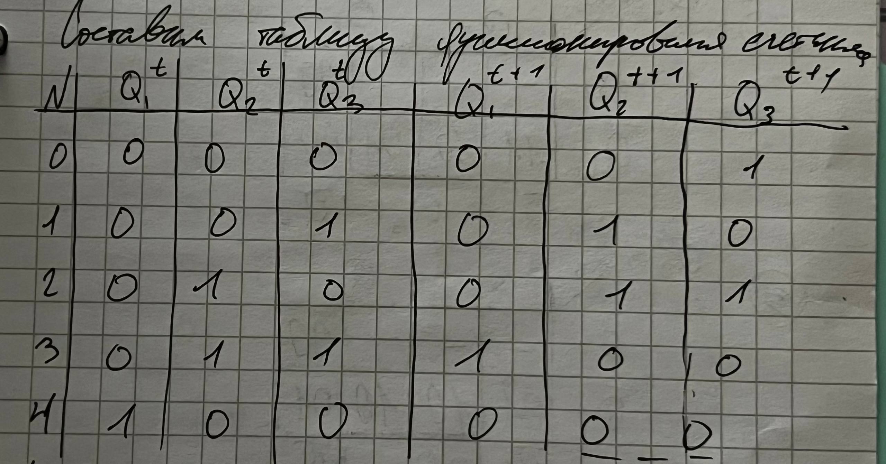

На основании таблицы составляем прикладные таблицы для каждого триггера счетчика. Прикладные таблицы отражают переход данного триггера из предыдущего состояния *Qit* в последующее *Qit*+1. Для составления прикладных таблиц в клетки карты, соответствующие номерам предыдущих состояний автомата, вписываются 2-разрядные двоичные числа, выражающие переход триггера *Qit* → *Qit*+1 при изменении состояния автомата. В этих таблицах прочеркнутая клетка соответствует исключенному состоянию счетчика *Q*1*Q*2.

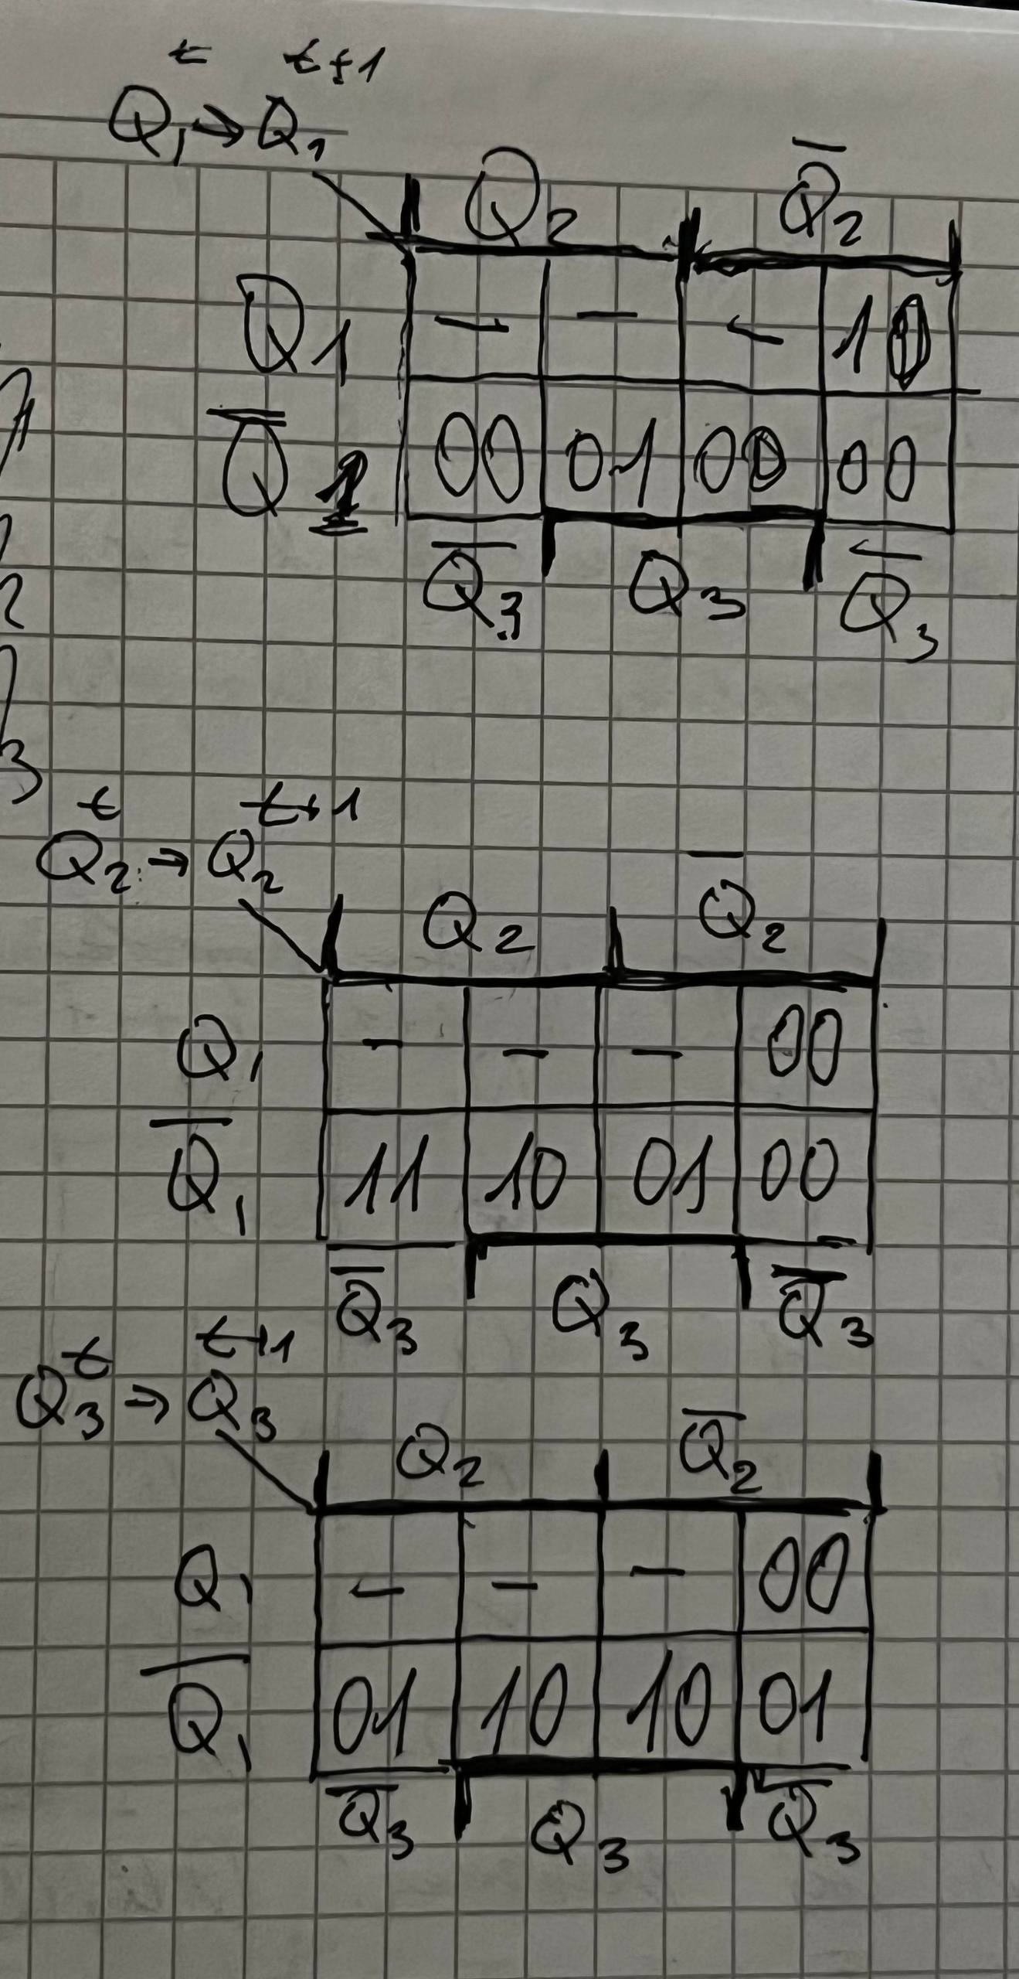

С помощью прикладных таблиц составим карты Карно. Они составляются по следующему принципу:

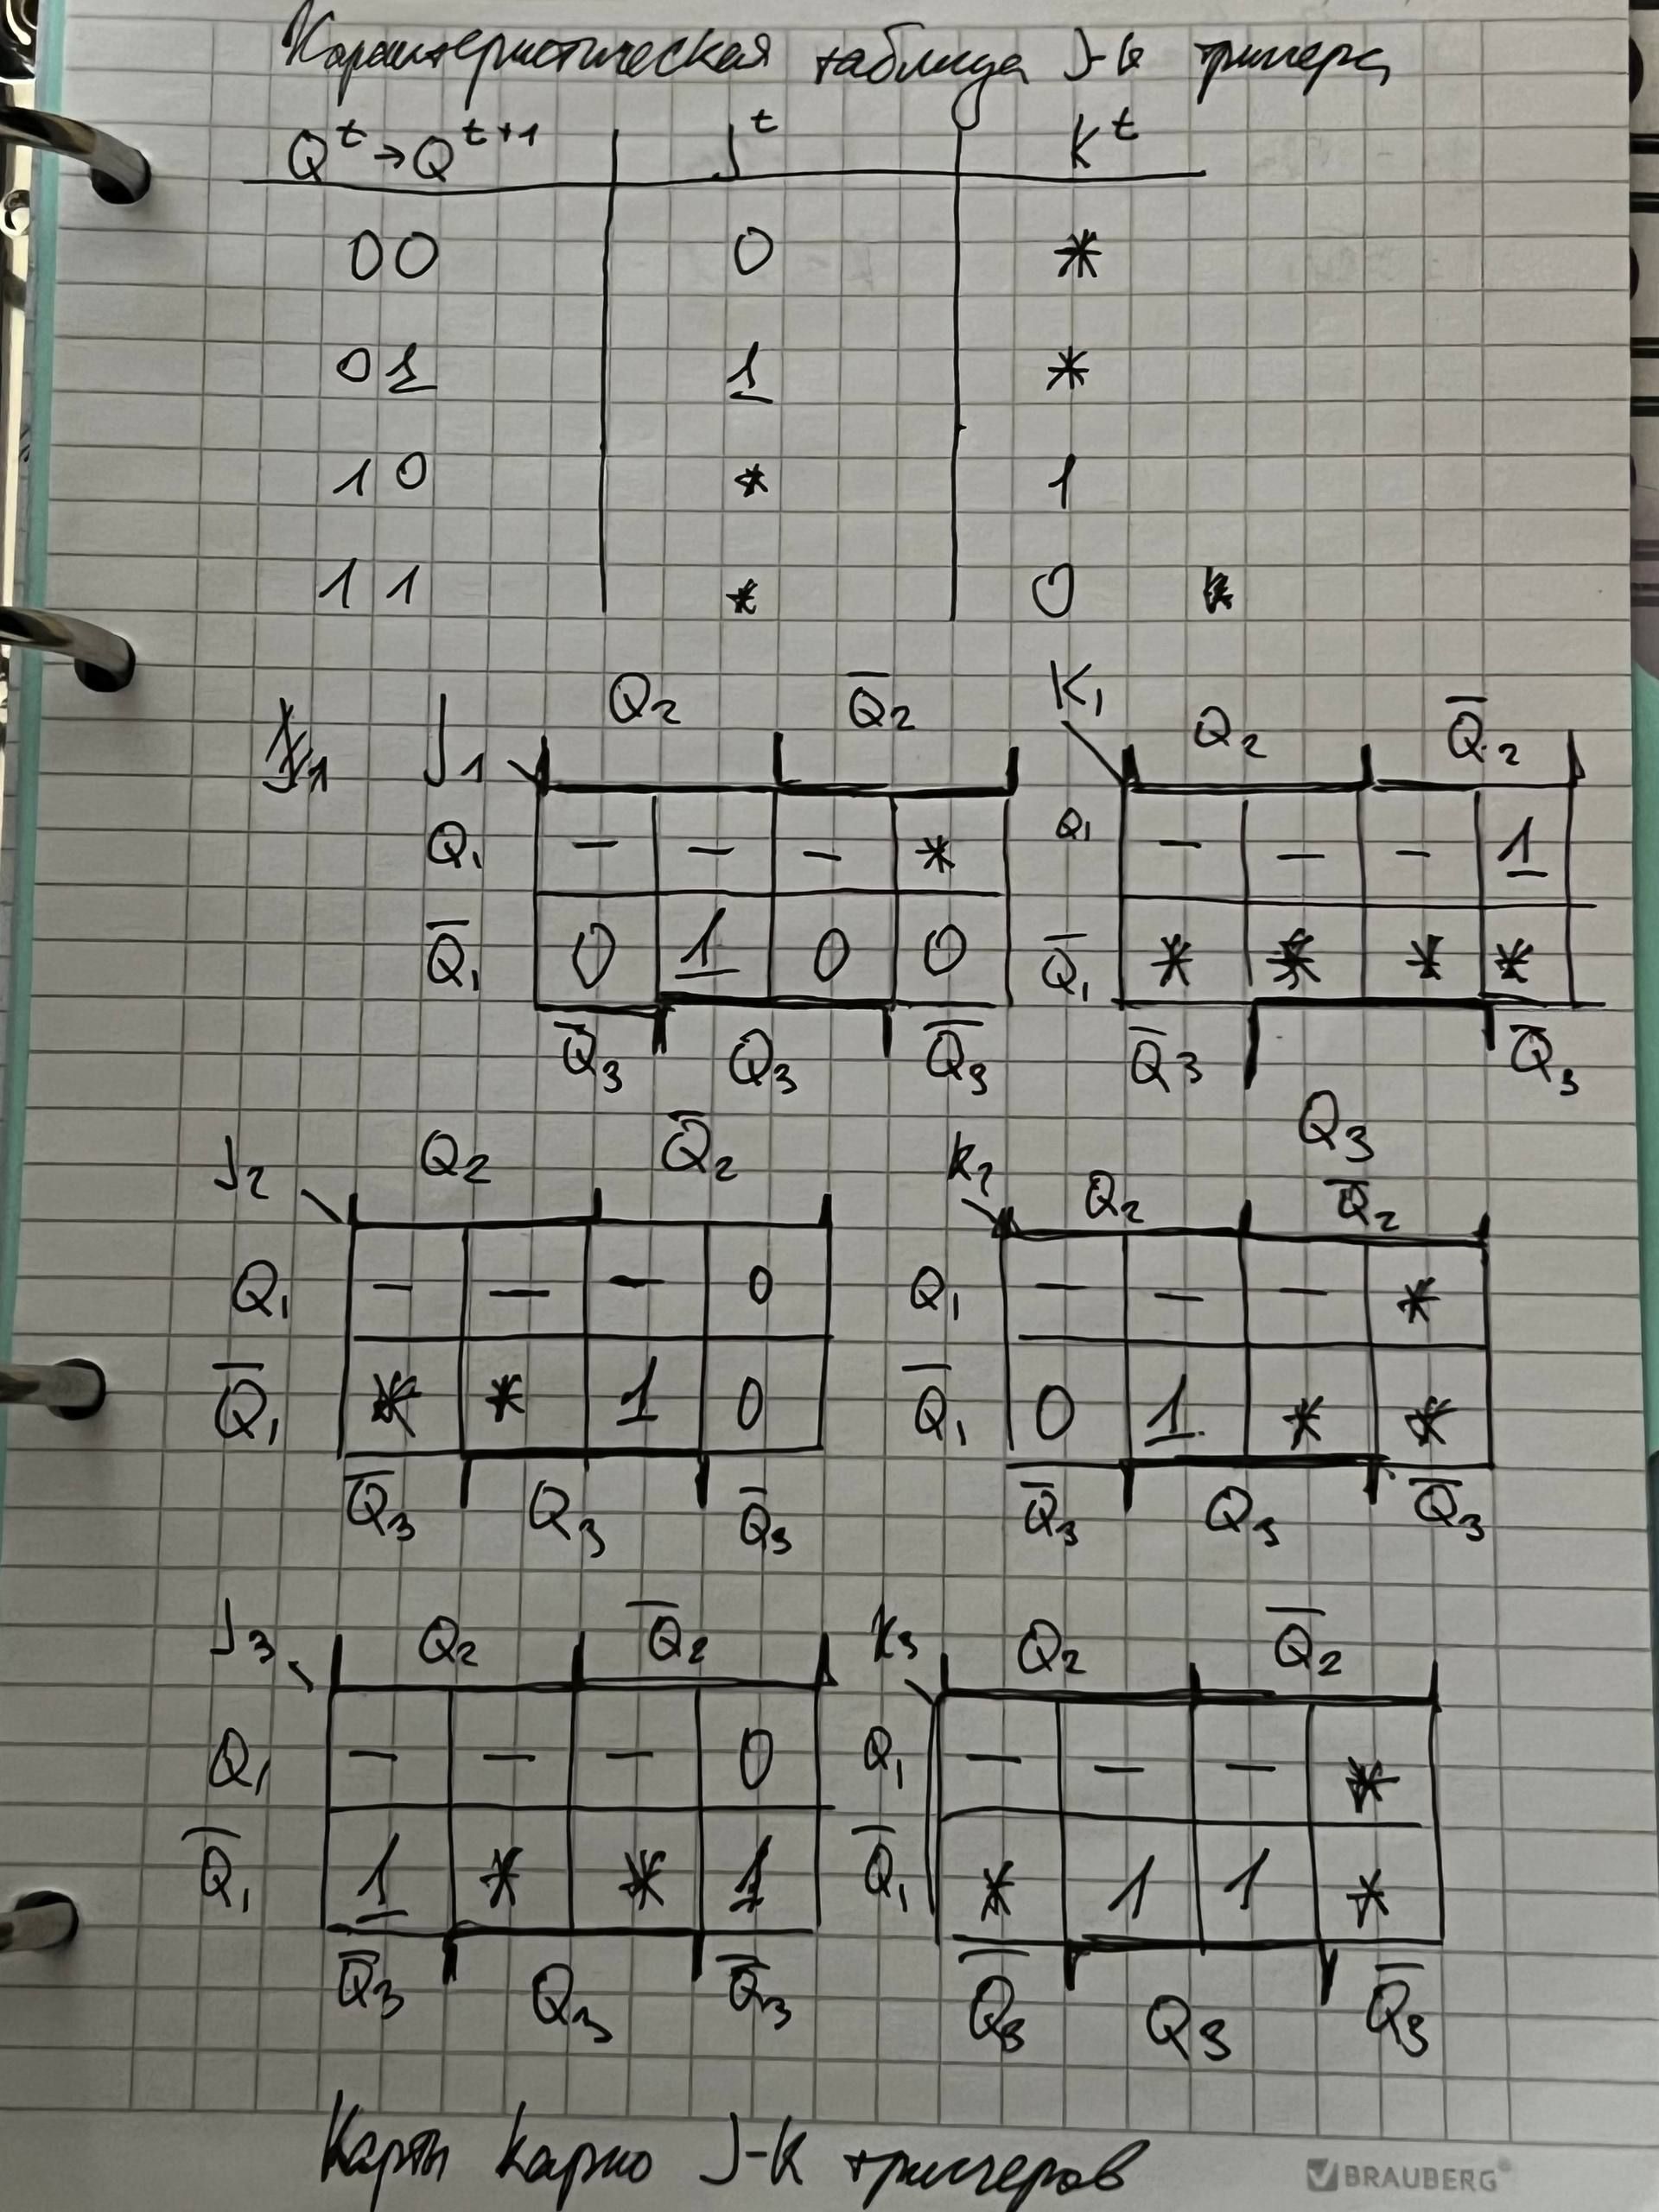

Карты Карно отражают значения логических функций на всех входах каждого триггера в зависимости от состояний счетчика. Из полученного набора карт Карно составляем логические уравнения входов триггеров, которые связывают между собой входы и выходы всех триггеров счетчика.

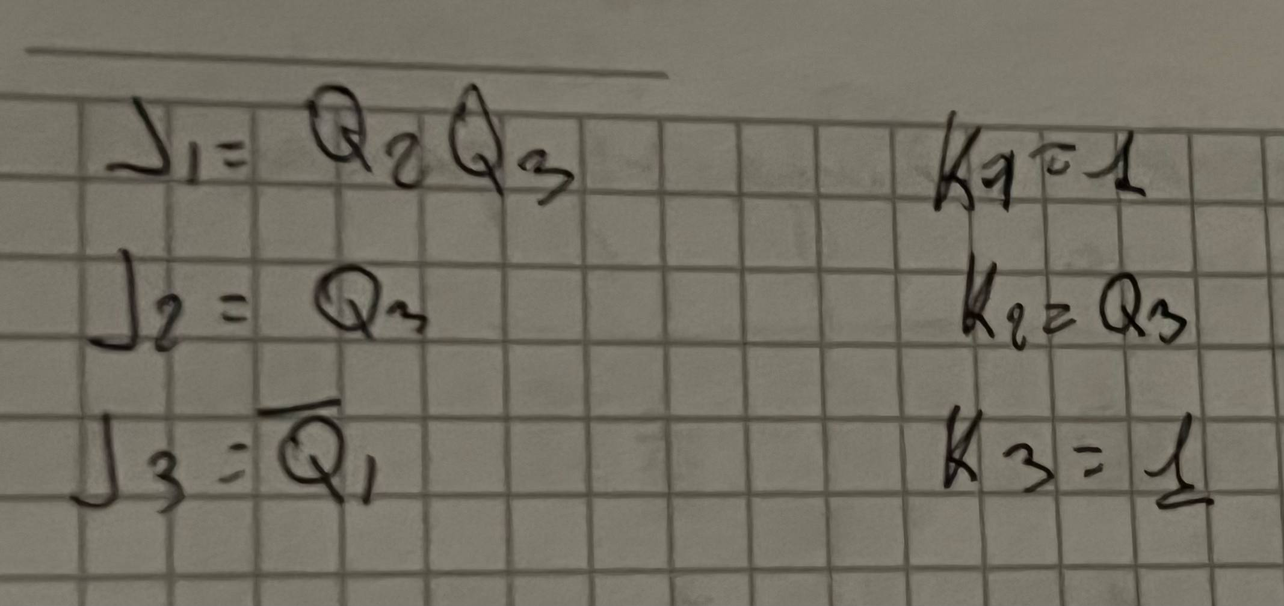

Основываясь на этих данных, построим схему счетчика.

1. **Схема синтезируемого устройства.**

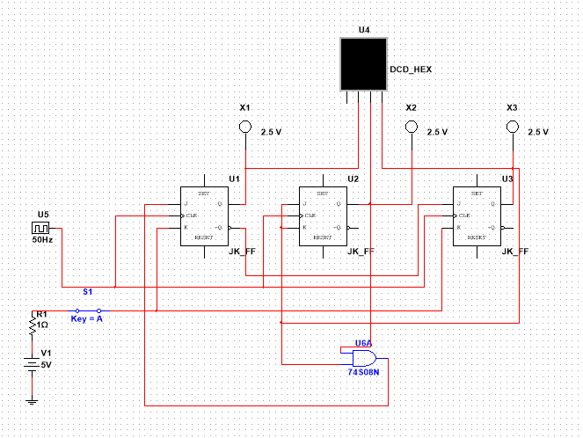

Рис. 1 Недвоичный вычитающий счётчик с *K*сч = 5

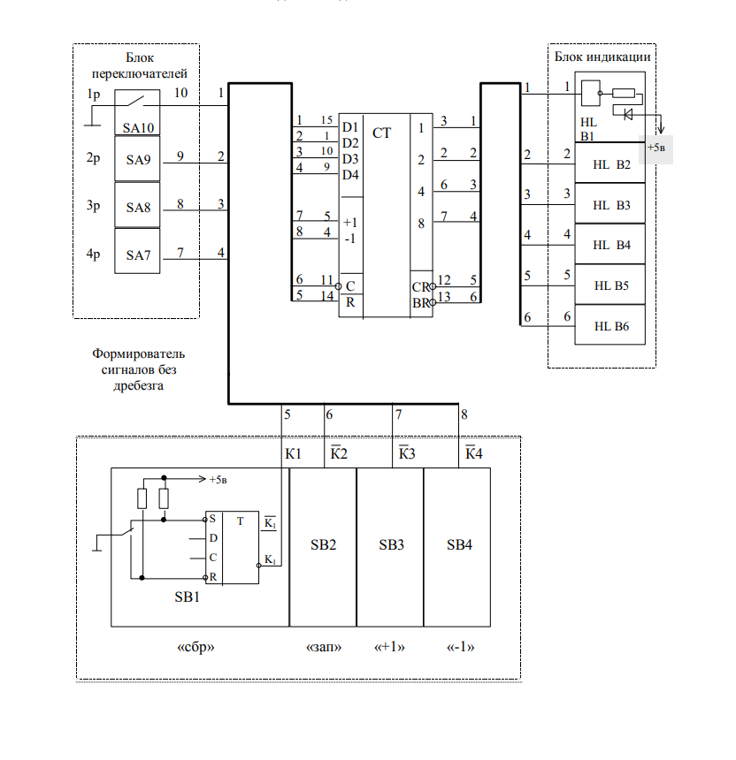

Рис. 2. Схема для исследований ИС К155ИЕ6.

Проверка правильности работы схемы:

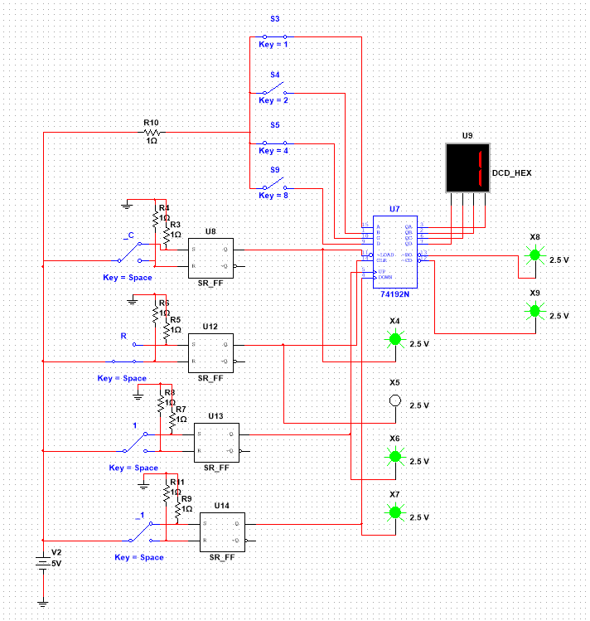

Рис. 3. ИС К155ИЕ6.

Проверка правильности работы счётчика при суммировании в динамике:

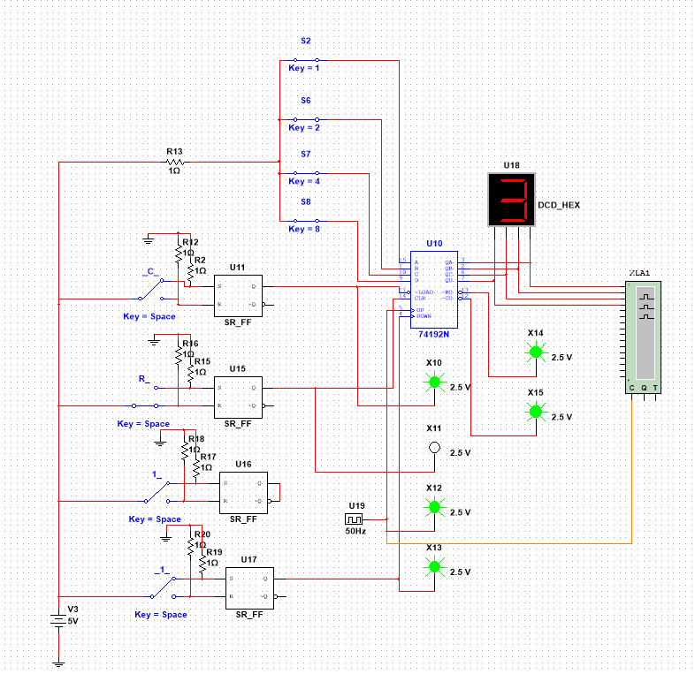

Рис. 4. Счётчик при суммировании в динамике.

1. **Осциллограммы.**

Проверка правильности работы суммирующего счетчик с *K*сч = 6.

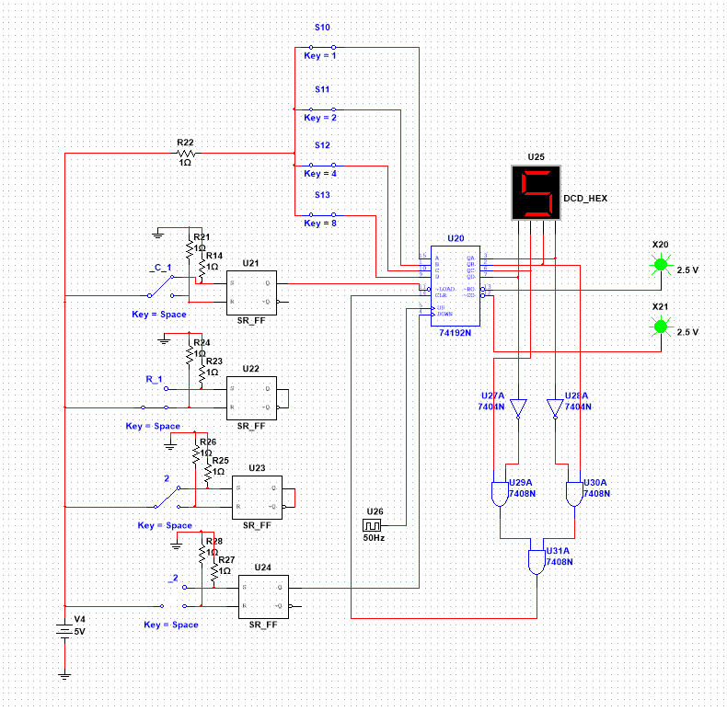

Рис. 4. Суммирующий счётчик с *K*сч = 6.

**Выводы.**

* 1. В результате данной лабораторной работы был синтезирован недвоичный вычитающий счётчик с коэффициентом пересчёта, равным 5, также была начерчена его схема и проверена его работа.
  2. Данная схема была построена в приложении Multisim 14.0.
  3. Изучен принцип работы счётчика на ИС К155ИЕ6 (SN74192).
  4. На базе данного счётчика синтезирован счётчик с коэффициентом пересчёта, равным 6.